## Описание: Герб Коряжмы моно_2

Городская Дума

городского округа Архангельской области

“Город Коряжма”

(Городская Дума)

РЕШЕНИЕ

г. Коряжма

|  |  |
| --- | --- |
| 21.06.2023 | № 68 |

О внесении изменений в решение городской Думы

от 18.09.2008 № 502

«О наградах муниципального образования «Город Коряжма»

Руководствуясь статьями 1, 7 Устава городского округа Архангельской области «Город Коряжма», городская Дума

**РЕШАЕТ**:

1. Внести в решение городской Думы от 18.09.2008 № 502 «О наградах муниципального образования «Город Коряжма» (в ред. решений городской Думы от 30.06.2009 № 42, от 11.05.2012 № 346), следующие изменения:

1.1. в наименовании решения, пунктах 1,2.7,3 слова «муниципального образования «Город Коряжма» заменить словами «городского округа Архангельской области «Город Коряжма»;

1.2. в пункте 2 Положения о кресте Святого Лонгина Коряжемского слова «МО «Город Коряжма» заменить словами «городского округа Архангельской области «Город Коряжма»;

1.3. в пункте 1 Положения о медали «За вклад в развитие муниципального образования «Город Коряжма» слова «МО «Город Коряжма» заменить словами «городского округа Архангельской области «Город Коряжма»;

1.4. в абзаце втором Описания медали «За вклад в развитие муниципального образования «Город Коряжма» слова «герб муниципального образования «Город Коряжма» Архангельской области» заменить словами «герб городского округа Архангельской области «Город Коряжма»;

1.5. в пункте 1 Положения о медали «Благодарение матери» слова «МО «Город Коряжма» заменить словами «городского округа Архангельской области «Город Коряжма»;

1.6. в Инструкции о порядке награждения наградами муниципального образования «Город Коряжма»:

1) в наименовании, пункте 1 слова «муниципального образования «Город Коряжма» заменить словами» городского округа Архангельской области «Город Коряжма»;

2) в абзаце втором пункта 2 слова «глава муниципального образования «Город Коряжма» заменить словами «глава городского округа Архангельской области «Город Коряжма», слова «администрации муниципального образования» заменить словами «администрации города»;

3) в пунктах 3,9.2,13 слова «муниципального образования «Город Коряжма» заменить словами «городского округа Архангельской области «Город Коряжма»;

4) в пунктах 11,12,14,16,18,19,20,22 слова «награда муниципального образования «Город Коряжма» в соответствующем числе и падеже заменить словами «награда городского округа Архангельской области «Город Коряжма» в соответствующем числе и падеже;

5) в Приложении № 1:

в нумерационном заголовке слова «муниципального образования «Город Коряжма» заменить словами «городского округа Архангельской области «Город Коряжма»;

слова «глава муниципального образования «Город Коряжма» заменить словами «глава городского округа Архангельской области «Город Коряжма»;

в представлении первую строку изложить в следующей редакции:

«Инициируем выдвижение кандидатуры на награждение «\_\_\_\_\_\_\_\_\_\_\_\_\_\_\_\_\_\_\_\_\_\_\_\_\_\_\_\_\_\_\_\_\_\_\_\_\_\_\_\_\_\_\_\_\_\_\_\_\_\_\_\_\_\_\_\_\_\_\_\_\_\_\_\_\_\_\_\_\_\_\_\_\_\_\_\_\_\_\_\_\_\_\_\_\_\_\_\_\_\_»;

наименование награды городского округа Архангельской области «Город Коряжма»

6) в Приложении № 2:

в нумерационном заголовке слова «муниципального образования «Город Коряжма» заменить словами «городского округа Архангельской области «Город Коряжма»;

в наименовании слова «муниципального образования «Город Коряжма» заменить словами «городского округа Архангельской области «Город Коряжма»;

7) в Приложении № 3:

в нумерационном заголовке слова «муниципального образования «Город Коряжма» заменить словами «городского округа Архангельской области «Город Коряжма»;

в пункте 1 слова «муниципального образования «Город Коряжма» заменить словами «городского округа Архангельской области «Город Коряжма»;

8) в Приложении № 4:

в нумерационном заголовке слова «муниципального образования «Город Коряжма» заменить словами «городского округа Архангельской области «Город Коряжма»;

в пунктах 1.1,1. 2 пункта 1 слова «награда муниципального образования «Город Коряжма» в соответствующем числе и падеже заменить словами «награда городского округа Архангельской области «Город Коряжма» в соответствующем числе и падеже

в пункте 2 слова «герб муниципального образования «Город Коряжма» Архангельской области» заменить словами «герб городского округа Архангельской области «Город Коряжма», слова «Муниципальное образование «Город Коряжма» заменить словами «Городской округ Архангельской области «Город Коряжма»;

в пункте 3 слова «Глава муниципального образования «Город Коряжма» заменить словами «Глава городского округа Архангельской области «Город Коряжма»;

9) Эскизы удостоверений к наградам муниципального образования изложить в следующей редакции:

«Эскизы

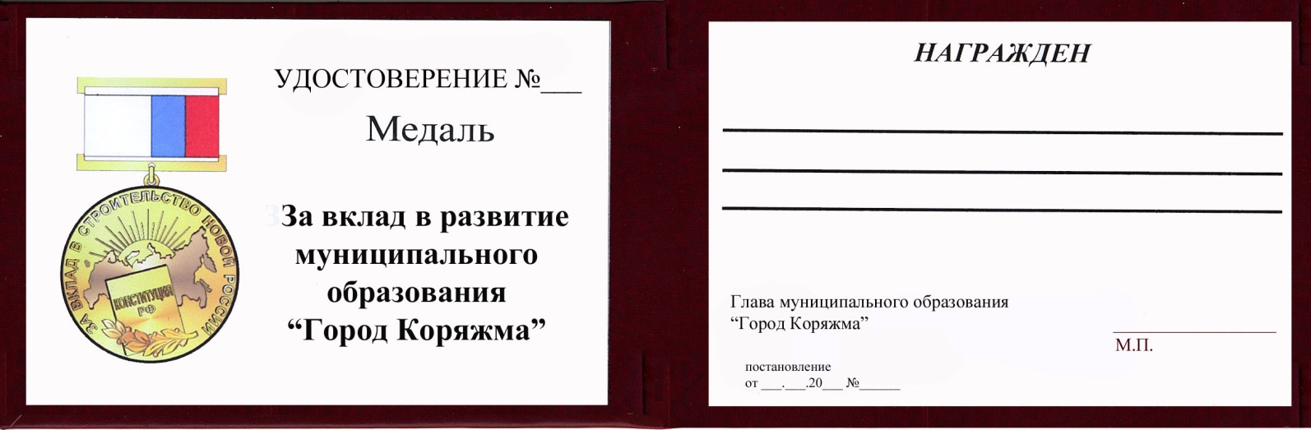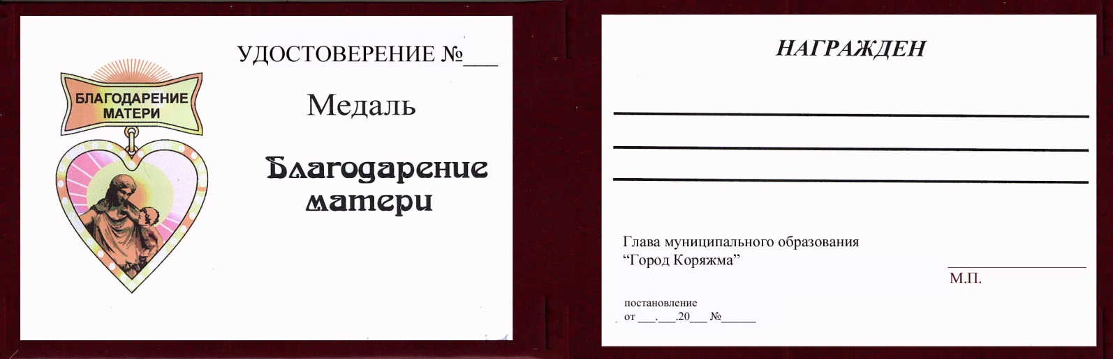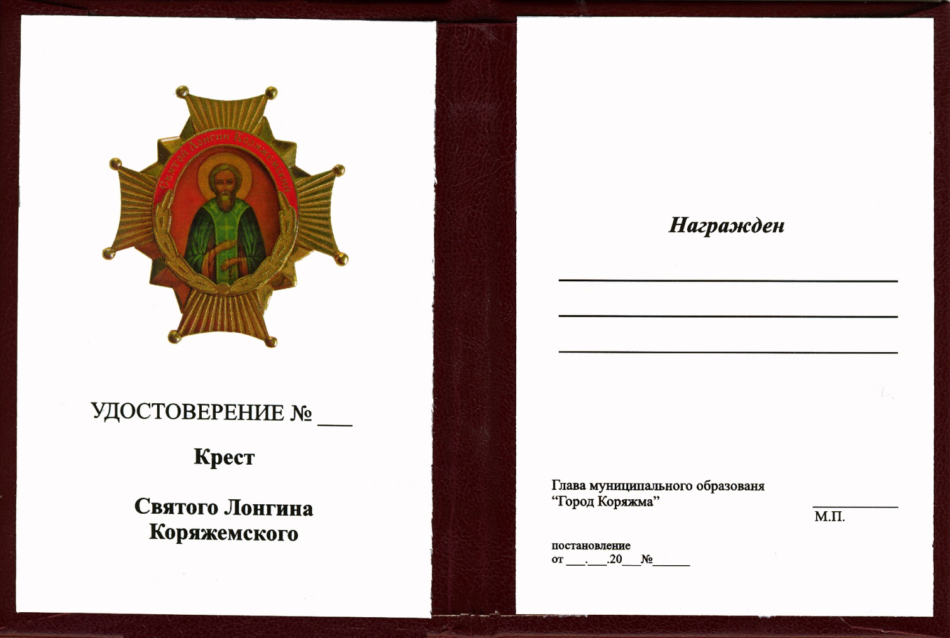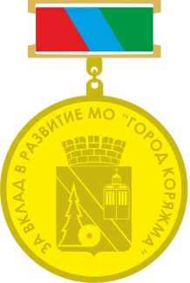

удостоверений к наградам городского округа Архангельской области «Г К»

Глава городского округа Архангельской области «Город Коряжма»

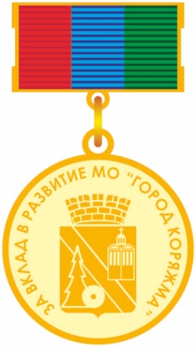

Глава городского округа Архангельской области «Город Коряжма»

Глава городского округа Архангельской области «Город Коряжма»

10) в ФОРМЕ журнала регистрации удостоверений к наградам муниципального образования «Город Коряжма» слова «муниципального образования «Город Коряжма» заменить словами «городского округа Архангельской области «Город Коряжма»;

11) в нумерационном заголовке, в подстрочном тексте первой строки расписки Приложения № 5 слова «муниципального образования «Город Коряжма» заменить словами «городского округа Архангельской области «Город Коряжма»;

12) в нумерационном заголовке, наименовании Приложения № 6 слова «муниципального образования «Город Коряжма» заменить словами «городского округа Архангельской области «Город Коряжма».

2. Настоящее решение вступает в силу с даты его официального опубликования в газете «Коряжемский муниципальный вестник».

Председатель городской Думы Е.А. Бунькова

Глава муниципального образования А.А. Ткач